Viega auf der SHK+E ESSEN – Halle 6.0, Stand 6E04

Funktion und Montage weiter verbessert

Viega stellt siebte Generation des Duschwannenablaufs Tempoplex vor

Attendorn/Essen, 17. März 2026 – Viega bringt im April 2026 die inzwischen siebte Generation des Duschwannenablaufs Tempoplex auf den Markt. Der Ablauf, seit seiner Markteinführung 1988 millionenfach installiert, wurde konstruktiv weiterentwickelt und an aktuelle Anforderungen angepasst. Die Tempoplex gilt seit Jahrzehnten als etablierte Lösung für Duschwannen und ist in diesem Segment in Deutschland marktführend.

Bei der neuen Tempoplex-Generation legte Viega den Fokus auf eine weitere Vereinfachung der Montage. Dies wird bereits optisch durch die Übernahme des bekannten „Prevista“-Farbkonzepts deutlich: Alle gelb gekennzeichneten Bauteile lassen sich werkzeuglos montieren und unterstützen so eine unkomplizierte Installation.

Ein neu entwickelter 2-Komponenten-Siebeinsatz verbessert die Rückhaltung von Haaren deutlich und vereinfacht durch bewegliche Noppen die Reinigung. Gleichzeitig wurde bei der Konstruktion des Siebeinsatzes Wert auf eine schnelle Entnahme und Wiedereinsetzung gelegt.

Senkkopfschrauben und optimierte Doppellippendichtung
Darüber hinaus setzt Viega ab sofort Senkkopfschrauben aus Edelstahl ein, die bündig mit dem Flansch abschließen. Dadurch wird die Kompatibilität mit unterschiedlichen Duschwannen verbessert, schmutzanfällige Kanten werden reduziert und der ungewollte Zugriff durch Nutzer erschwert. Ergänzend kann die Installationssicherheit durch einen optional erhältlichen Manipulationsschutz an den Senkkopfschrauben weiter erhöht werden.
Die serienmäßige Doppellippendichtung des Tempoplex-Ablaufs lässt sich in der neuen Generation leichter zentrieren und trägt damit ebenfalls zu mehr Sicherheit bei der Installation bei.

Problemlöser für Renovierung/Sanierung
Mit der Tempoplex 60 bietet Viega eine Renovierungsvariante mit einer Bauhöhe von nur 60 Millimetern bei einer Ablaufleistung von 0,5 Litern pro Sekunde. Die flache Ablauflösung ist nach aktuellen Standards zertifiziert und verfügt als einzige auf dem Markt über ein allgemeines bauaufsichtliches Prüfzeugnis. Damit erfüllt sie die Anforderungen an einen normkonformen Einbau, wie er unter anderem bei öffentlichen Ausschreibungen gefordert wird.
Wie bei allen neuen Tempoplex-Modellen ist auch bei der Renovierungsvariante optional ein neuer Trockengeruchverschluss verfügbar. Auch er bietet ein Alleinstellungsmerkmal: Er verfügt als einziger auf dem Markt über eine Membran, die den Abfluss sicher verschließt und so Geruchsbelästigungen durch Kanalgase verhindert. Der neue Trockengeruchverschluss ist mit allen Tempoplex-Modellen ab Baujahr 2010 kompatibel.

Abdeckhaube mit größerer Gestaltungsfreiheit
Insbesondere im Beratungsgespräch mit Endverbrauchern dürfte das neue Design der Abdeckhaube an Bedeutung gewinnen. Sie ist nun stufenlos um 360 Grad drehbar und lässt sich einfach an Kundenwünsche anpassen. Die verchromte Abdeckhaube ist über eine 3-Punkt-Auflage fixiert und neben den bisherigen Ausführungen in Chrom glänzend, Weiß glänzend und Schwarz matt nun auch in Chrom matt, Weiß matt und Schwarz glänzend erhältlich.

Revisionsöffnung für zerstörungsfreie Leckage-Ortung
Wasserschäden unter Duschwannen sind in der Regel mit hohem Aufwand und erheblichen Kosten für die Instandsetzung verbunden. Bislang lassen sie sich meist nur durch eine Beschädigung der Installation eindeutig überprüfen oder lokalisieren. Mit der Weiterentwicklung der Tempoplex Plus, einer Variante für Anwendungen mit hohen Ablaufleistungen, ändert sich dies grundlegend. Sie verfügt über eine Revisionsöffnung im Boden des Ablaufgehäuses. Diese ermöglicht eine vollkommen zerstörungsfreie Leckage-Ortung sowie eine Früherkennung von Wasserschäden.

Kontrolle und Prüfung bei laufendem Wasser
Über die Revisionsöffnung kann mithilfe einer Kamera unter die Duschwanne geblickt und eine Dichtheitsprüfung bei laufendem Wasser durchgeführt werden. Zum System gehört ein spezielles Kombiwerkzeug: Einerseits dient es zum Öffnen der Revisionskappe, andererseits fungiert es als Tauchrohr und ermöglicht die Dichtheitsprüfung bei fließendem Wasser. So lassen sich auch Steckverbindungen sowie Wartungs- und Randfugen kontrollieren. Die Tempoplex Plus mit Revisionsöffnung verfügt über ein allgemeines bauaufsichtliches Prüfzeugnis und kann somit normgerecht eingesetzt werden.
Die konstruktive Weiterentwicklung der Tempoplex-Produktreihe zieht neue Ersatzteile nach sich. Diese sind jedoch alle, darauf weist Viega ausdrücklich hin, mit älteren Tempoplex-Modellen kompatibel.
PR_Tempoplex7_DE_2026.docx

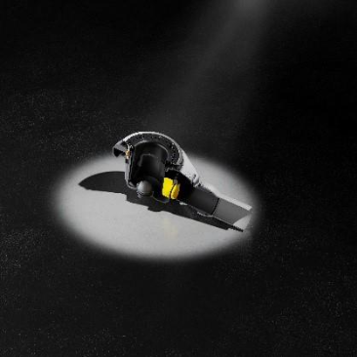
Foto (PR_Tempoplex7_DE_2026_01.jpg): Die Tempoplex Plus, hier im Querschnitt, besitzt eine Revisionsöffnung im Boden des Ablaufgehäuses. Erstmals ist so eine vollkommen zerstörungsfreie Kontrolle der Installation möglich. (Foto: Viega)

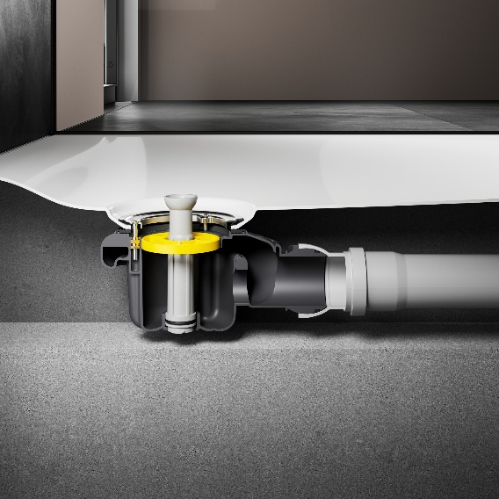
Foto (PR_Tempoplex7_DE_2026_02.jpg): Mithilfe des Kombiwerkzeugs kann selbst bei laufendem Wasser unter die Duschwanne geblickt und so teure Wasserschäden rechtzeitig verhindert werden. (Foto: Viega)
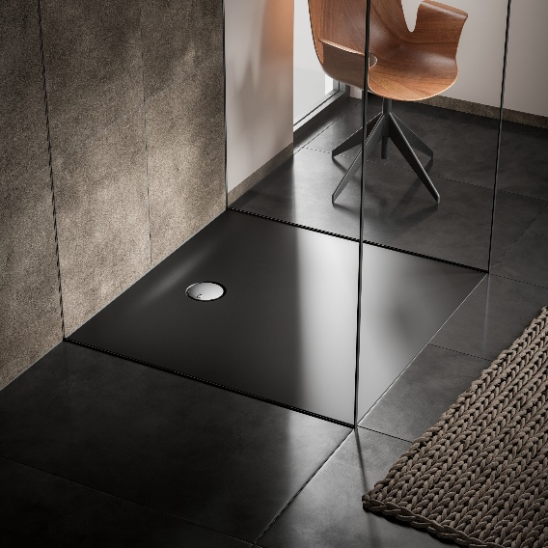
Bild 3 (PR_Tempoplex7_DE_2026_03.jpg): Die neue Abdeckhaube des Tempoplex 7 fügt sich dank stufenloser 360-Grad-Drehbarkeit und hochwertiger Oberflächen harmonisch in moderne Duschdesigns ein. (Foto: Viega)

Über Viega:
Viega ist Experte für gesundes Trinkwasser im Gebäude und zählt zu den Weltmarkt- und Technologieführern der Installationsbranche. Als qualitätsorientiertes Familienunternehmen mit international mehr als 5.500 Mitarbeitenden verfügt das Unternehmen über 125 Jahre Erfahrung in der Gebäudetechnik. Kernkompetenzen sind der Erhalt und die Weiterentwicklung von Trinkwasserhygiene, Energieeffizienz, Komfort und Sicherheit im Gebäude. An zehn Standorten weltweit entwickelt und produziert die Unternehmensgruppe über 17.000 Produkte und Systeme.

